**Задание 1**

Требуется провести 100 экспериментов, меняя значение rnd. Результаты

моделирования оформляются в виде таблицы, в которой предусматриваются

следующие столбцы:

* коэффициент загрузки первого кассира;
* коэффициент загрузки второго кассира;
* средняя длина первой очереди;
* средняя длина второй очереди.

**Задание 2**

Рассчитайте выборочные средние и исправленные выборочные оценки

дисперсии для каждой собранной характеристики при n = 10, 25, 50, 100.

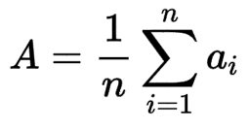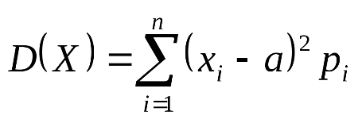

**Задание 3**

На основе полученных выборок для n = 100 построить гистограммы. Ширину интервалов выбирать так, чтобы высота столбцов была не менее 5, а число самих столбцов – не менее 7. При попадании в крайние интервалы менее 5 значений объединять их с соседними.

**Задание 4**

Для каждой пары собранных характеристик рассчитайте выборочные ковариации и коэффициенты корреляции (для значений n = 10, 25, 50, 100).



**Задание 5**

Для тех же значений n = 10, 25, 60 требуется рассчитать доверительные интервалы для математических ожиданий каждой из собранных характеристик с уровнями значимости = 0,1 и 0,01 (для двусторонней симметричной области). … необходимо использовать исправленную оценку выборочного среднеквадратичного отклонения и вводить в расчёт коэффициент Стьюдента, зависящий от n.…

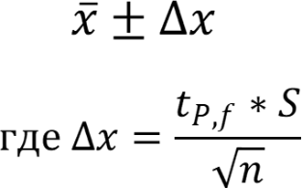

**Задание 6**

Предположим, что все 4 наблюдаемые величины имеют нормальное распределение с плотностью вида …

В результате необходимо получить оценки уровней значимости соответствия нормальному распределению для всех четырёх величин, наблюдаемых в ходе прогонов имитационной модели. Для этого следует воспользоваться таблицей распределения

**Задание 7**

Построить функции линейной регрессии для каждой пары рассматриваемых случайных величин. Построить графики, на которых отобразить множество точек выборки и соответствующую им линию регрессии.

